HTK BOOK
计094（10093668）徐昱
1 HTK工具包概述
基于隐马尔科夫模型的识别的基本原理已在前几章中概括，并且许多关键的HTK工具也已提及。这一章节描述HTK工具的软件架构，并给出了HTK工具的简要概述和使用这些工具建立和测试基于隐马尔科夫模型的识别系统的方法。接下来的章节将会通过建立一个简单的连续语音识别系统来说明HTK工具包的使用。
1.1 HTK软件架构
HTK的多数功能已被建立成库模块。这些模块确保了每个工具对外部的接口使用完全相同的方法，并提供了通用功能的中心资源。图1-1说明了一般的HTK工具的软件架构和输入输出接口。
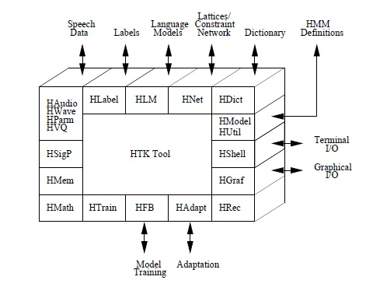
图1-1 软件架构
库模块HShell控制用户的输入输出以及与操作系统的交互。HMem控制所有的内存管理。HMath提供数学支持。HSigP完成语音分析所需的信号量处理操作。HTK所需的每一个文件类型都有专用的接口模块。HLabel提供标签文件的接口。HLM用于语言模型文件。HNet用于网络和网格。HDict用于字典。HVQ用于矢量量化码本，HModel用于隐马尔科夫模型（HMM）的定义。
所有语音的输入输出在波形阶段由HWave完成，在参数化阶段由HParm完成。如同提供一致的接口一样，HWave和HLabel支持多文件格式并允许数据从其他系统输入。HAudio支持音频的直接输入。HGraf提供简单的交互式图形。HUtil提供大量用于计算HMM的通用程序。HTrain和HFB支持多种HTK训练工具。HAdapt提供多种适应工具的支持。最后，HRec包含了识别过程中使用的主要的函数。
正如下章将会提到的，这些库模块行为的精确控制由设置配置变量所提供。库模块提供的函数的具体说明在本书的第二部分给出，并且相关的配置变量将在它们提及时讲述。为提供参考，18章给出了完整目录。
1.2 HTK工具通用属性
HTK工具被设计用于在传统的命令行形式界面下运行。每一个工具都有若干必须的变量加上可选变量。后者总是以一个减号作为前缀。例如，下面的命令将会调用虚构的HTK工具HFoo。
HFoo -T 1 -f 34.3 -a -s myfile file1 file2
这个工具有两个主要参数file1，file2加上四个可选参数。可选项由一个单字母加恰当的选项值组成。选项值总是通过空格和选项名分开。所以，-f选项的值是一个实数，-T选项的值是一个整数，-s选项的值是一个字符串。-a选项没有值，它被用作成简单的标志位，表示使用或不使用工具的某些特征。选项名是大写字母的在所有工具中有相同的含义。例如，-T选项总被用来控制跟踪HTK工具的输出。
除了命令行参数，工具的操作也可由存储在配置文件中的参数来控制。例如，若执行命令
HFoo -C config -f 34.3 -a -s myfile file1 file2
HFoo工具将会在初始化阶段装载配置文件config中的参数。多个配置文件可重复使用-C选项来说明，例如：
HFoo -C config1 -C config2 -f 34.3 -a -s myfile file1 file2
配置参数有时可用来替代命令行参数。例如，跟踪调试选项可总是在配置文件中设置。然而，配置文件的主要目的是控制HTK工具所依赖的库模块的更详细的操作。
尽管和现代的图形用户界面相比，这种命令行工作方式看起来是过时的，但仍然有很多优点。特别是，它可以方便的编写shell脚本来控制HTK工具的执行。这对于执行大规模的系统体系和实验是非常重要的。此外，使用基于文本的命令定义操作允许对系统构造和实验过程的详细信息进行记录。
最后，注意，可通过执行HTK工具并且不带任何参数而简单地获得命令行和任何HTK工具选项的概述。
1.3 工具箱
HTK工具最好是通过建立一个基于分词的连续语音识别系统的处理步骤来介绍。如图1-2所示，有四个主要的阶段：数据准备，训练，测试，分析。
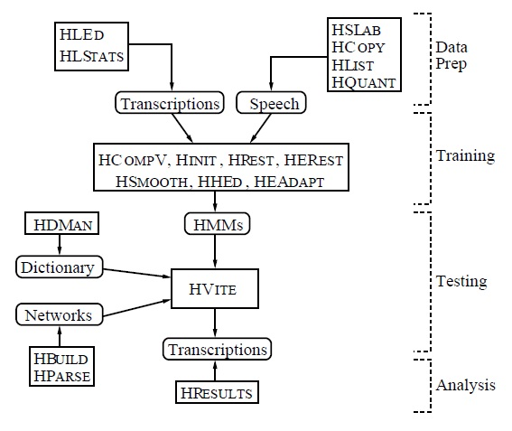
图1-2 HTK处理流程
1.3.1 数据准备工具
为建立一组HMM，一组语音数据文件和相关的录音文本是必须的。很多时候，可以从数据库档案，但通常是从CD-ROM获取语音数据。在其被用来训练之前，必须转换成合适的参数形式，任何相关的录音文本必须转换成正确的格式，并使用所需的音素或单词标签。如果需要录音，HSLab工具可用来记录语音，也可用录音文本手动标注。
尽管所有的HTK工具可以参数化波形，但通常在实践中，最好只参数化数据一次。HCopy工具就是用于此，顾名思义，HCopy用来复制一个或多个源文件到输出文件。通常，HCopy复制整个文件，但也提供了各种机制用以提取文件段落和连接文件。通过设置合适的配置变量，所有的输入文件可被转换成写入时的参数形式。因此，使用这种方式简单地复制文件须执行必要的编码。HList工具可用以检查语音文件的内容，并且由于其也能对输入进行转换，也用以在处理大工程量的数据之前检查转换的结果。录音文本同样是需要准备的，通常，原始的录音文本文件中使用的标签不如所需要的准确，例如因为使用的音素集的不同导致准确度不够。同样，HMM的训练需要标签以成为文本相关型的。HLED工具是一个脚本驱动的标签编辑器，被设计用以将录音文本做成标签文件。HLED也可以输出MLF(Master Label File)文件，MLF文件通常对后续的处理而言更加简便。数据准备阶段的最后，可用HLStats收集和显示标签文件的统计信息，HQUANT可在构建离散概率的隐马尔科夫模型系统的准备阶段建立矢量量化码本。
1.3.2 训练工具
构建系统的第二步是通过编写原型来定义每个HMM的拓扑结构。HTK允许建立任何所需的HMM拓扑结构。HMM的定义以简单的文本文件存储在外部，因此可使用简单的文本编辑器编辑这些定义。另外，标准的HTK工具箱包含了许多HMM原型的例子和自动生成常见拓扑结构的脚本。除了转移概率，任何在原型定义中的HMM参数都被忽略不计，原型定义的目的只是说明整体特征和HMM拓扑结构。实际的参数将会在之后的训练工具中计算。必须给出合理的转移概率值但训练过程对于这些数值并不敏感。一个可接受并且简单的策略是使从任何状态转移出的概率都等是相等的。
在实际训练过程中遇到的各个阶段在图1-3中进行了更详细的说明，首先，必须创建一组初始模型。如果一些语音数据的分词（例如音素）边界位置已被标记，则这些可作为引导数据，在这种情况下，HINIT和HREST工具使用完全标记的引导数据来提供孤立词形式的训练，独立生成每一个所需的HMM。HINIT读入所有的引导训练数据，并切割所有的音素实例，然后使用分段k-均值程序迭代计算一组初始参数值。在第一轮循环中，训练数据被均匀的分割，每个模型状态与相应的数据段相匹配，接着平均值和变换值被预估。若训练的是混合高斯模型，则使用改良型的K-均值聚集。在第二轮逐次循环中，均匀的段落被维特比队列替代，通过HINIT计算的初始参数值由HREST进一步重估。完全标记引导数据再一次被使用，但这次，先前章节中所描述的Baum-Welch重估程序替代分段k-均值程序。当不再有引导数据时，可使用所谓的平整起始方案。在这种情况下，所有的音素模型被初始化成相同的，并且状态均值、变换值分别等于全局语音均值、变换值。HCOMPV工具可完成这一工作。
一旦一组初始模型被创建，HEREST使用整个训练集来执行嵌入式训练。HEREST对整组HMM音素模型同时进行一次Baum-Welch重估。对于每个训练发声，相应的音素模型被连接在一起，并使用前向-后向算法按序对每个HMM累积统计状态的占有率，平均值，变换值等。当处理了所有的训练数据，累积的统计数据被用来计算HMM参数的重估值。HEREST是HTK训练工具的核心，它被设计用以处理大容量数据库，能减少计算量并且可以并行运行在网络上的机器上。
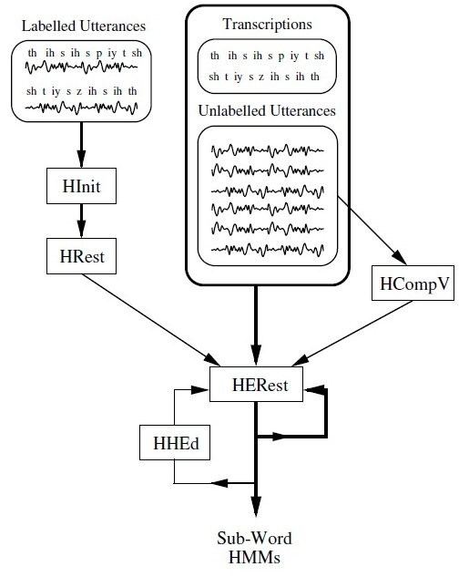
图1-3 训练分词隐马尔科夫模型
HTK的系统构建理念是HMM应该被逐步完善。因此，典型的流程是以一组简单的单高斯文本无关音素模型为开始，然后将其拓展到文本相关，并使用多混合成分的高斯分布，从而反复提炼。HHED工具是HMM定义编辑器，能将模型克隆至上下文相关集，运用各种捆绑参数并增加在指定分布中混合成分的数量。通常的流程是在使用HHED阶段修改一组HMM，然后在每一阶段后使用HEREST重估已修改的模型的参数。为增加特定说话人性能，可使用HEREST和HVITE工具，通过少量的训练或是适应数据，使HMM更好得适应每个说话人各自的特征并建模。最终的结果是系统适应了说话人。
构建文本相关HMM系统的一个最大问题是数据不足。模型设置的越是复杂，则需要越多的数据对参数作出可靠的估计，但因数据通常是有限的，则必须在复杂性和可靠数据之间取得平衡。对于连续密度的体系，通过上文提及的捆绑参数以达到平衡。参数的捆绑允许数据被合并，所以共享的参数可以被有效的估计。除了连续密度的体系之外，HTK也支持完全混合体系和离散概率体系。在这些情况下，数据不足的问题是通过平滑分布来处理的，HSMOOTH用于完成这一工作。
1.3.3 识别工具
HTK提供了称做HVITE的识别工具，允许识别使用语言模型和网格。HLRECSORE工具允许使用HVITE（或HDECODE）生成用于操纵的网格，例如应用一个更复杂的语言模型。作为HTK HDECODE的拓展，一个额外的识别系统同样可以使用。注意：HDEOCDE在更限制性的许可协议下发布。
HVITE
HTK提供的识别工具HVITE使用先前章节描述的令牌传递算法来执行基于维特比的语音识别。HVITE把输入看作是一个网络，该网络描述了所容许的单词序列，定义每个单词如何发声的字典和一组HMM。它将单词网络转换成音素网络，之后在每个音素实例附上合适的HMM定义，以实现运转。接着，识别就可在一系列存储的语音文件上或者直接的音频输入上运行。正如在最后一章的末尾提到的，HVITE可支持交叉单词三音素，可运行多重令牌以生成包含多重假设的网格，也可通过配置以对网格重新评分并执行强制校准。
需HVITE驱动的单词网络通常是简单的单词循环，其中任何单词可跟在其他任何单词之后。或着是有向图，代表有限个状态的任务语法。在前者的情况下，双字母组的概率与单词的转换有关。使用HTK标准网格格式存储单词网络，这是一个基于文本的格式，因此可以直接使用文本编辑器创建单词网络，然而因其过于冗长，HTK提供两个工具帮助创建单词网络。首先，HBUILD允许创建子网络并使用更高级别的网络，因此，尽管使用了相同低级别的符号，但避免使用了过多的复制操作。HBUILD也可以用来生成单词循环，读入双字母组语言模型和修改单词循环转换以合并双字母组概率。注意，先前提及的标签统计工具HLSTATS可用来生成双字母组语言模型。
直接指定单词网络的替代方法是使用更高级别的语法符号，这一符号是基于编译器规范中所使用的拓展巴克斯诺尔范式（EBNF）并与更早版本的HTK中使用的语法规范语言相一致。HPARSE工具支持将这一符号转换成等价的单词网络。
无论选择何种方法生成单词网络，明确定义的语言的实例是非常有用的。HSGEN被提供完成这一工作，它将输入看作一个网络，然后随机遍历网络输出字符串，这些字符串随后将被检查以确保它们与所需的相符合。HSGEN也可计算任务的经验混乱度。
最后，可通过合并多个源文件并在每个源文件上执行各种转换来建立大容量字典。字典管理工具HDMAN帮助完成这一工作。
HLRESCORE
HLRESCORE工具用于操纵网格，它以标准网格格式（例如HVITE生成的）读取网格，并使用以下的其中某一操作：
● 通过网格寻找一条最佳路径:使得语言模型比例因子和插入惩罚迅速最优化
● 使用新语言模型拓展网格：允许应用更复杂的语言（例如，4-grams，可更高效得用于解码器）
● 将网格转换成等效的单词网络：必须在使用HVITE生成的网来合并重复的路径之前
● 计算各种网格统计数据
● 使用前向-后向得分修改网格
● 使用语言模型将单词MLF文件转换成网格：这对于生成辨别训练的分子网格是必须的
HLRESCORE期望网格是有向无环图（DAGs），若在网格中存在循环，则HLRESCORE将抛出异常。这些循环可能在使用HLRESCORE合并操作（-m选项）后出现。
HDECODE
HDECODE是一个解码器，适用于大词汇量的语音识别和网格生成，作为可用的HTK拓展，它在更严格的许可协议下发行。与HVITE相似，HDECODE使用HMM集和字典转录语音文件。最佳的转录假设将会生成在MLF文件格式中。可选择地，多种假设也能以HTK标准网格格式（SLF）的形式生成在单词网格中。
识别过程的搜索空间由一个基于网络的模型定义，通过拓展提供的语言模型或拓展使用字典的单词级别的网格来生成。当缺少单词网格时，必须提供语言模型用以执行完全解码。当前版本的HDECODE只支持三字母组和双字母组的完全解码。当提供了单词网格时，语言模型的使用是可选的。这种操作方式被称作是lattice rescoring。
HDECODE期望网格中没有重复的单词路径，然而，由HDECODE生成的默认网格中包含重复路径，这是因为多重发音和单词之间可能出现的停顿。为修改网格以适应lattice rescoring，须使用HLRESCORE合并多重路径（-m选项）。注意，这样做的副作用是合并的网格可能不是有向无环图（可能存在循环），因此合并的网格可能不适用于应用更复杂的语言模型
当前实现的HDECODE作为一般的HMM解码器使用仍存在很多限制，它主要被开发用于语音识别。限制包括：
● 只支持交叉单词三音素
● sil和sp模型被保留作无声模型并且默认自动地加到发声字典中所有单词的末尾
● 使用HDECODE生成的网格必须在被用于HDECODE和HVITE的lattice rescoring之前，合并以消除重复的单词路径
1.3.4 分析工具
一旦建立了基于HMM的识别系统，评估其性能则是必须的。这通常是通过转录预录的测试语句并使用正确的相关的录音文本匹配系统的输出来完成的。这一比较是由称作HRESULTS的工具完成的，其使用动态程序设计来匹配两个录音文本，随后计算置换，删除，插入错误。一些选项被提供以确保HRESULTS使用的算法和输出格式与那些使用美国国家标准与技术研究院（NIST）的相一致。除了全局性能评估，HRESULTS也提供说话人和说话人的分离，混淆矩阵以及对齐时间的录音文本。对于单词识别的应用，它也可以计算品质因数（FOM）得分和受试者特征曲线（ROC）的信息。
2 HTK教程示例
本书教程部分的最后一章将会描述一个简单的语音拨号识别应用程序的构建。这一系统被设计用于识别连续的口述字符串和一组有限的人名集。它是基于分词的，所以加入一个新名字到词库只需要修改发音字典和任务语法。HMM将会是连续密度混合高斯连接状态三音素，并带有语音决策树的聚集。尽管语音拨号任务就其本身而言十分简单，但系统设计却是多用途的，并对一系列的应用程序都非常有用。
除了简单的语音拨号系统的构建，还给出了使用更高级选项的例子，例如解相关变换，大词汇量解码器和区别训练。这些部分并不需要完全和教程的其他部分相联系，但为了使用户明确命令行形式的理念，在使用这些选项时给出了详细步骤。
系统将从头开始搭建，甚至包括使用HTK工具HSLAB记录训练和测试数据。，为了便于处理，系统将是说话人依赖的，但接下来会使用同样的设计建立说话人独立系统，唯一的差别在于需要大量的说话人数据，这随后也导致模型复杂度的增加。
从头建立的语音识别系统包含了许多内在关联的子程序，而在教学角度上，呈现它们的最好的顺序却并非显而易见的。在这里，是按时间顺序排列的，所以实际上可以根据提供的方法建立一个相似的系统。整个流程被描述得十分详细是为了能够对HTK提供的大量的函数有一个清晰的认识，并因此对阅读本书的其余部分有激励作用。
HTK软件发布包中也包含了建立一个1000单词的ARPA海军资源管理任务的识别系统的例子，这包含在HTK发布包的RMHTK目录下。更多的HTK功能实例可在HTKDemo目录下找到。在教程过程中一些有所帮助的范例脚本可在HTKTutorial目录下找到。
在这一章节给出的教程的每一步骤，都建议用户在执行命令前完全读完整个部分，并参考介绍HTK工具的相关部分（17章），这样可以清楚得明白所有的命令行选项和参数。
2.1 数据准备
任何识别开发项目的第一步都是数据准备。训练和测试都需要用到语音数据。这里建立的系统中，所有的语音都将从头开始记录，为完成这一工作，需要使用脚本提示每一个句子的信息。在测试数据的情况下，这些提示脚本还将提供相关的录音文本以测试识别系统的性能，创建它们的一个简便的方法是使用任务语法作为随机的生产者。在训练数据的情况下，提示脚本将结合发音字典一起使用来提供启动HMM训练流程所需的初始音素级别的录音文本。既然应用程序中任意的名字都可被加入至系统，所以有着良好的语音平衡和覆盖范围的训练数据是必须的。这里为了简便，训练需要的提示脚本取自TIMIT声学语音数据库。
如上所述，在记录数据之前，必须定义一个音素集，构建训练和测试所需的字典，并定义任务语法。
2.1.1 步骤1–任务语法
这里建立的系统的目标是提供电话拨号的语音操控界面。因此，系统必须处理数字串以及个人名字列表。标准的输入实例可能是
Dial three three two six five four
Dial nine zero four one oh nine
Phone Woodland
Call Steve Young
HTK提供语法定义语言来具体说明像这样的简单的任务语法。它由一组变量定义和之后描述识别单词的正则表达式组成。对于语音拨号应用程序，合适的语法可以是
$digit = ONE | TWO | THREE | FOUR | FIVE |
SIX | SEVEN | EIGHT | NINE | OH | ZERO;
$name = [ JOOP ] JANSEN |
[ JULIAN ] ODELL |
[ DAVE ] OLLASON |
[ PHIL ] WOODLAND |
[ STEVE ] YOUNG;
( SENT-START ( DIAL <$digit> | (PHONE|CALL) $name) SENT-END )
竖线表示可供选择的单词，方括号表示可选项，圆括号表示一次或多次的重复。完整的语法可以被描述成一个网络，如图2-1所示。
提供上述语法任务的高级表示是为用户之便。HTK识别系统实际上需要使用叫作HTK标准网格格式（SLF）的低级符号来定义单词网络。SLF中每一个单词的实例和每个单词与单词之间的转换都被明确的列出。这种单词网络可以使用HPARSE工具从语法中自动创建，因此假定gram文件包含上述语法，执行命令：
HParse gram wdnet
将会在wdnet文件中创建一个等价的单词网络（见图2-2）。
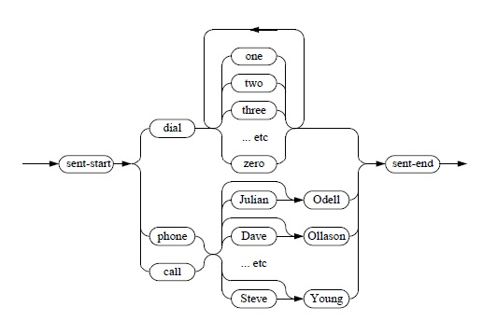
图2-1 语音拨号语法
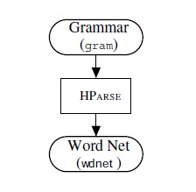
图2-2 步骤1
2.1.2 步骤2–字典
建立字典的第一步是创建一个可能用到的单词的排序列表。在电话拨号任务中，手动地创建单词列表是十分简单的。然而，如果任务更加复杂，从训练数据的样本句子中建立单词列表则是必须的。此外，要建立良好的声学模型，在包含许多单词和较好的语音平衡的一系列语句上训练则是必须的。因为这些问题，训练数据将由一些和拨号识别任务无关的英文句子组成。在下方给出了一个从语句提示信息中创建单词列表的简短的例子。正如之前所说的，这里给出的训练语句是从使用TIMIT数据库的提示信息中提取出的，并且为了简便，它们被重新编号。例如，开始的一些内容可能如下：
S0001 ONE VALIDATED ACTS OF SCHOOL DISTRICTS
S0002 TWO OTHER CASES ALSO WERE UNDER ADVISEMENT
S0003 BOTH FIGURES WOULD GO HIGHER IN LATER YEARS
S0004 THIS IS NOT A PROGRAM OF SOCIALIZED MEDICINE
etc
期望的单词列表（wlist）接下来是可以从这些内容中被自动提取的。在使用HTK之前，需要把文本编辑成合适的格式。例如，需要把所有的空格替换成换行符，然后使用UNIX工具sort和uniq，把单词排序成唯一的按字母顺序集，并且一个单词一行。HTKTutorial目录下的prompts2wlist脚本可用于完成这一工作。
字典本身可以使用HDMAN从标准源中建立，例如British English BEEP发音字典将被使用，它的音素集将被采用而无需修改，除了重音符号将被移除，短暂的停顿（sp）将被加至每个发音的末尾。如果字典包含了一些无声标记，那么MP命令将把sil和sp音素合并成单一的sil。可使用HDMAN完成这些变换，编辑脚本（存储在global.ded）包含了三条命令：
AS sp
RS cmu
MP sil sil sp
其中cmu表示重音符号，其重音级别以加在音素名后的单个数字为标记（例如，eh2表示音素eh为重音二级）
命令：
HDMan -m -w wlist -n monophones1 -l dlog dict beep names
将通过搜索字典beep和names找到wlist文件中每个单词的发音，创建一个叫做dict的新字典(见图2-3)，这里讨论的wlist必须只能是上述任务语法中出现的单词的排序列表。
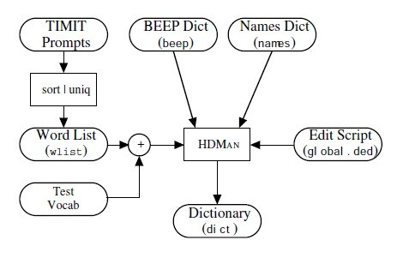
图2-3 步骤2
注意，names是个手动创建的文件，包含了任务语法中使用的专有名词的发音。
选项-l指示HDMAN输出日志文件dlog，其包含了各种关于构建的字典的统计数据，特别地，它显示是否有缺失单词。HDMAN也可输出使用的音素列表，这里称作monophones1。一旦记录了训练和测试数据，HMM将会对每一个音素作出评估。
每个字典条目的一般格式是：
WORD [outsym] p1 p2 p3 ....
它代表单词WORD是按音素p1 p2 p3…的顺序发音。方括号中的字符串表示，当单词被识别出时输出该字符串，若这一项被省略，则输出单词本身，若包含了该项，但却是空的，则不会输出。
下面是一些字典条目，以供了解。
A ah sp
A ax sp
A ey sp
CALL k ao l sp
DIAL d ay ax l sp
EIGHT ey t sp
PHONE f ow n sp
SENT-END [] sil
SENT-START [] sil
SEVEN s eh v n sp
TO t ax sp
TO t uw sp
ZERO z ia r ow sp
注意，那些虚词例如A和TO有多种发音。条目SENT-START和SENT-END由无声模型sil作为它们的发音并且没有输出。
2.1.3 步骤3–记录数据
可使用HTK工具HSLAB记录训练和测试数据，这一工具结合了波形录制功能和加标签功能。在这个例子中，因标签已经存在，HSLAB将只用于记录数据。但若没有已存在的训练语句（例如，取自TIMIT数据库），你可以从已存在的文本（如上述描述的）或者使用HSLAB标记训练语音来创建它们。可输入：
HSLab noname
调用HSLAB，这将显示一个窗口，上半部分是波形显示区域，下半部分是一排按钮包括记录按钮等。如果给出了标准文件的名字作为参数，HSLAB将显示它的内容。这里，特殊文件名noname表示新的数据将被记录。对用户而言，HSLAB并没有特殊的规定，然而每次按下记录按钮，它将之后的录音交替地写入文件noname_0,文件noname_1中。
因此，可以简单地编写一个用于提示文件的连续行的命令脚本，输出提示信息，等待文件noname_0或是文件noname_1的出现，然后以提示信息重命名文件（见图2-4）。
虽然训练语句的提示信息在上文已经提供，但测试语句的提示信息需要在记录数据之前生成。HSGEN工具通过随机地穿过单词网络，输出所遇到的每个单词来完成这一工作。例如，键入：
HSGen -l -n 200 wdnet dict > testprompts
将会产生200条测试语句，这些语句将类似于：
1. PHONE YOUNG
2. DIAL OH SIX SEVEN SEVEN OH ZERO
3. DIAL SEVEN NINE OH OH EIGHT SEVEN NINE NINE
4. DIAL SIX NINE SIX TWO NINE FOUR ZERO NINE EIGHT
5. CALL JULIAN ODELL
... etc
这些语句可被传输并构建用于测试数据的提示文件testprompts。
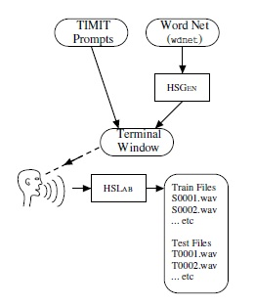
图2-4 步骤3
2.1.4 步骤4–创建录音文本文件
为训练一组HMM集，训练数据的每个文件都必须有相应的音素级别的录音文本。因为手头上没有标签数据来引导模型集，平整起始方案将用于替代它。要做到这一点，需要两组音素录音文本。在使用的文本中，最初单词与单词之间是没有短暂停顿（sp）模型的，之后生成合适的音素模型，sp模型将被在单词之间插入来表示说话人说话时的停顿。
两组音素录音文本的起点都是HTK标签格式的正字法录音文本。这可以通过文本编辑器或者脚本语言轻松地创建。这一例子可在RM Demo0.4中找到，或者在HTKTutorial目录下提供了prompts2mlf脚本。作用是将上述例子的提示语句转换成如下形式：
#!MLF!#
"*/S0001.lab"
ONE
VALIDATED
ACTS
OF
SCHOOL
DISTRICTS
.
"*/S0002.lab"
TWO
OTHER
CASES
ALSO
WERE
UNDER
ADVISEMENT
.
"*/S0003.lab"
BOTH
FIGURES
(etc.)
正如所看到的，提示标签需要被转换成路径名，每个单词写在单独的一行，并且每个片段由一个句号结尾。文件的首行只是表明文件为Master Label File（MLF）。这一个文件包含了一组完整的录音文本。HTK允许每个单独的录音文本被存储在特有的文件中，但使用MLF却更具效率。
需要对MLF中使用的路径形式做出一些解释，因为它不是一个名称，而是一种模式。当HTK处理语音文件，他期望寻找到带有相同文件名，不同拓展名的录音文本。因此，若文件/root/sjy/data/S0001.wav正被处理，HTK将寻找叫作/root/sjy/data/S0001.lab的标签文件。当使用了MLF文件，HTK用一种匹配所需标签文件名的模式扫描文件。然而，星号将匹配任何字符串，因此例子中使用的模式实际上是路径无关的。
当单词级别的MLF被创建，可使用标签编辑器HLED生成音素级别的MLF。例如，假定上述的单词级别的MLF存储在文件words.mlf中，命令：
HLEd -l '*' -d dict -i phones0.mlf mkphones0.led words.mlf
将生成如下形式的音素级别的录音文本，其中-l选项用来在输出模式中生成路径'*'。
#!MLF!#
"*/S0001.lab"
sil
w
ah
n
v
ae
l
ih
d
.. etc
这一过程在图2-5中进行了说明。
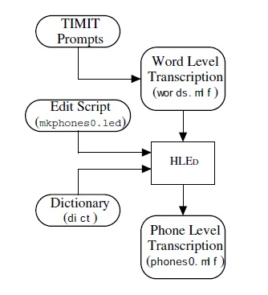
图2-5 步骤4

mkphones0.led包含了如下命令：
EX
IS sil sil
DE sp
拓展命令EX把words.mlf中的每个单词替换成字典文件dict中相应的发音。IS命令在每个片段的开始和结尾插入无声模型sil。最后，命令DE删除所有的短暂停顿（sp）标签，因为这时候在录音文本标签中，这些标签是不需要的。
2.1.5 步骤5–数据编码
数据准备的最后一个阶段是将未加工过的语音波形参数化成特征向量序列。HTK同时支持基于FFT和基于LPC的分析。这里将使用以FFT为基础，进行对数变换的Mel频率倒谱系数（MFCCs）。
可使用HCOPY工具并配置成自动将输入转换成MFCC向量来执行编码。为了做到这一点，需要使用配置文件（config），它指定了所有的转换参数。合理的设置如下：
# Coding parameters
TARGETKIND = MFCC_0
TARGETRATE = 100000.0
SAVECOMPRESSED = T
SAVEWITHCRC = T
WINDOWSIZE = 250000.0
USEHAMMING = T
PREEMCOEF = 0.97
NUMCHANS = 26
CEPLIFTER = 22
NUMCEPS = 12
ENORMALISE = F
事实上，这些设置中的某些是默认的，但为了完整性，在这里仍然明确的给出。简而言之，其中指定了目标参数为MFCC并使用C0作为能量分量，帧周期为10毫秒（HTK以10毫微秒为单位），输出以压缩格式保存，并加入CRC校验码。FFT应使用汉明窗，信号使用一阶预加重，系数为0.97。滤波器应有26条声道，并且输出12系数的MFCC。变量ENORMALISE默认为true，使记录的音频文件能量正常化。但它不能用于现场音频，所以若目标系统是现场音频，则变量应设为flase。
注意，明确地创建编码数据文件并不是必须的，因为可以使用相关的HTK工具并指定合适的配置文件，从原始波形文件中动态完成编码。然而，创建这些文件减少了在训练过程中所需的预处理，而训练就其本身而言就是一个耗时的过程。
为运行HCOPY，需要一个包含所有源文件和其相应的输出文件的列表。例如，前几行可能如下：
/root/sjy/waves/S0001.wav /root/sjy/train/S0001.mfc
/root/sjy/waves/S0002.wav /root/sjy/train/S0002.mfc
/root/sjy/waves/S0003.wav /root/sjy/train/S0003.mfc
/root/sjy/waves/S0004.wav /root/sjy/train/S0004.mfc
(etc.)
包含文件列表的文件被称为脚本文件，并且按照惯例拓展名为scp（尽管HTK并不要求这么做）。使用标准的-S选项来指定脚本文件，而其中的内容将作为命令行的拓展简单地读入，因此，这避免了可能有几千行参数的需求。
假定上述脚本被储存在codetr.scp文件中，可通过执行如下命令对训练数据进行编码
HCopy -T 1 -C config -S codetr.scp
这在图2-6中加以说明，对测试数据进行编码使用了相似的过程（在配置文件中设置TARGETKIND = MFCC_0_D_A）。一切就绪，之后将开始训练HMM。
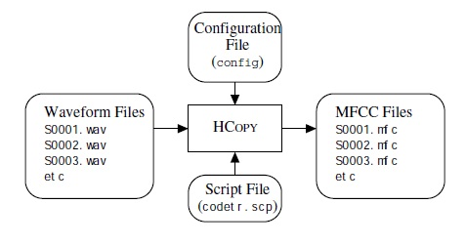
图2-6 步骤5
2.2 创建单音素HMM
在这部分，将描述创建一组充分训练的单高斯单音素HMM。出发点将是一组完全相同的单音素HMM，其中每一个模型的平均值和变换值都是相等的。这些模型之后将被重新训练，加入短暂停顿模型并且无声模型将被稍微延长。单音素之后将被重新训练。
一些字典条目有多种发音，然而，当使用HLED拓展单词级别的MLF以创建音素级别的MLFs时，它任意地选择所找到的第一个发音。一旦合理的单音素HMM被创建，就可使用识别工具HVITE执行训练数据的强制对位。通过这种方法，可创建新的音素级别的MLF，而其中发音的抉择取决于声学迹象。这一新的MLF可被用于执行单音素HMM最后的重估。
2.2.1 步骤6–创建平整起始单音素
HMM训练的第一步是定义原型模型。这一模型的参数并不重要，它的目的是定义模型的拓扑结构。对于基于音素的系统而言，良好的拓扑结构是使用三个状态并且左右没有跳跃，如下所示：
~o <VecSize> 39 <MFCC_0_D_A>
~h "proto"
<BeginHMM>
<NumStates> 5
<State> 2
<Mean> 39
0.0 0.0 0.0 ...
<Variance> 39
1.0 1.0 1.0 ...
<State> 3
<Mean> 39
0.0 0.0 0.0 ...
<Variance> 39
1.0 1.0 1.0 ...
<State> 4
<Mean> 39
0.0 0.0 0.0 ...
<Variance> 39
1.0 1.0 1.0 ...
<TransP> 5
0.0 1.0 0.0 0.0 0.0
0.0 0.6 0.4 0.0 0.0
0.0 0.0 0.6 0.4 0.0
0.0 0.0 0.0 0.7 0.3
0.0 0.0 0.0 0.0 0.0
<EndHMM>
其中每组向量的长度为39。39是由参数化的静态向量长度（MFCC_0=13）加上delta系数（+13）加上acceleration系数（+13）计算而得的。
HTK工具HCOMPV将扫描一组数据文件，计算总体的平均值和变换值并设置给定的HMM中的所有高斯模型具有相同的平均值和变换值。因此，假定所有训练文件的列表被存储在train.scp中，命令：
HCompV -C config -f 0.01 -m -S train.scp -M hmm0 proto
将在目录hmm0下创建新版本的原型文件proto，其中上述的零均值和单位变换值会被总体语音均值和变换值替代。注意，定义的HMM原型参数类型为MFCC_0_D_A。这意味着delta和acceleration系数将被计算，并添加到静态MFCC系数，其中MFCC系数在上述的编码过程中被计算和存储。为确保这些系数在装载时被计算，需修改配置文件config以改变目标类型，例如，配置文件条目TARGETKIND应改为
TARGETKIND = MFCC_0_D_A
HCOMPV有许多的选项来指定。-f选项生成一个可变基底宏（叫作vFloors），数值等于总体变换值的0.01倍，这一数值向量被用于在之后的步骤中设置估计变换量的基底。-m选项要求同变换值一样计算平均值。在给定的目录hmm0下存储新的原型模型。称为hmmdefs的MMF（Master Macro File）包含了每个所需单音素HMM的副本，通过手动复制原型和重新标签来构建，用于每个所需的单音素（包括sil）。MMF的格式与MLF相似，并且也有相似的目的，它避免了过多单独的HMM定义文件（见图2-7）。
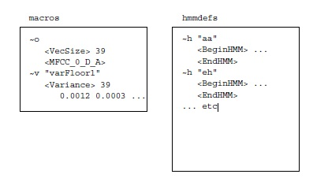
图2-7 MMF格式
存储在目录hmm0下的平整起始单音素使用内嵌的重估工具HEREST进行重估，命令如下：
HERest -C config -I phones0.mlf -t 250.0 150.0 1000.0 \
-S train.scp -H hmm0/macros -H hmm0/hmmdefs -M hmm1 monophones0
这么做的效果是装载在目录hmm0下并且在模型列表monophones0中列出的所有模型（monophones1减去了短暂停顿（sp）模型）。使用train.scp列出的数据对它们进行重估，新的模型集将被存储在目录hmm1下。对HEREST的这次调用中使用的多数文件已在先前描述，除了文件macros，它应该包含所谓的总体选项宏和早些生成的可变基底宏vFloors。总体选项宏简单地定义了HMM参数种类和向量维度，例如：
~o <MFCC_0_D_A> <VecSize> 39
见图3-7。它能与vFloors合并成一个文本文件，叫作macros。
-t选项设置了训练过程中用到的剪枝阈值，它限制了状态队列的范围而前向-后向算法包含在队列总计之中，并且它可以在计算量上减少一个数量级。对于大多数的训练文件而言，可设置较小的剪枝阈值。然而，对于提供较弱声学匹配度的一些文件而言，需要使用更宽的剪枝束。HEREST使用自动增量剪枝阈值处理这一问题。在上述的例子中，普通量为250.0。若在个别文件上重估失败，则阈值增加150，并重新处理文件，这一过程将一直重复直到文件成功处理或者阈值超出1000.0的限制。在这一点上，可以安全地假设，训练文件有严重的问题因此其错误需要被修复（一般而言会成为错误的副本）或者丢弃该训练文件。在目录hmm0下生成初始单音素集的整个过程在图2-8中进行了说明。
每次运行HEREST都将执行一次重估，每次新的HMM集都将存储在新的目录下。HEREST应至少被重复执行两次或以上，并每次修改输入的名称和输出的路径（设置-H
和-M选项），直到目录hmm3下包含了最终的已初始化的单音素HMM集。
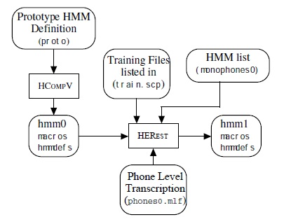
图2-8 步骤6
2.2.2 步骤7–修改无声模型
上一步已为每个音素生成了从左至右三状态HMM，同时也生成了无声的HMM模型(sil)。下一个步骤是在无声模型中额外地加入从状态2至状态4的转换以及状态4至状态2的转换。这样做是为了增强模型的鲁棒性，使每个状态能减少训练数据中各种脉冲干扰。向后的跳跃则允许不通过提交模型而传送下一个单词。
另外，在这时候应该创建一个一状态的短暂停顿模型（sp）。这就是所谓的tee模型，它从入口节点到出口节点有直接跃迁。这一sp模型将其发射状态联系至无声模型的中心状态，两个无声模型所需的拓扑结构见图2-9。
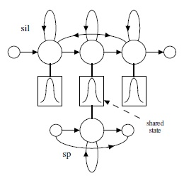
图2-9 无声模型
可通过以下两步创建这些无声模型：
● 使用文本编辑器打开文件hmm3/hmmdefs，复制sil模型的中心状态来建立新的sp模型，并存储为MMF hmmdefs，其包含了新的sp模型且位于新目录hmm4下
● 运行HMM编辑器HHED，加入所需的额外转换并将sp状态联系至sil中心态
HHED的工作方式类似于HLED，它使用脚本中一系列的命令修改HMM集。在这个例子中，执行如下：
HHEd -H hmm4/macros -H hmm4/hmmdefs -M hmm5 sil.hed monophones1
其中sil.hed包含了下面的命令：
AT 2 4 0.2 {sil.transP}
AT 4 2 0.2 {sil.transP}
AT 1 3 0.3 {sp.transP}
TI silst {sil.state[3],sp.state[2]}
命令AT将转换加至给定的转移矩阵，最后的命令TI将创建称作silst的联接态，联接态的参数被存储在文件hmmdefs中以及每个无声模型之中，原始的状态参数被宏所替代，宏将在之后进行详细介绍。目前，将它们简单理解为HTK工具共享参数的机制就足够了。注意，这里使用的音素列表已被修改，因为原始列表monophones0已经通过新的sp模型引申，新的文件为monophones1并且已在上述的HHED命令中使用。
最后，仍需执行两次HEREST并在单词之间使用音素录音文本和sp模型。目前为止，在目录hmm7下创建了一组单音素HMM集。这一步在图2-10中进行了说明。
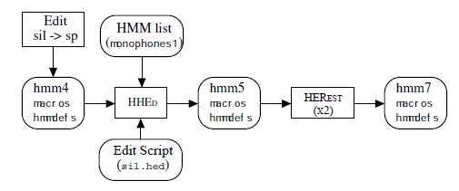
图2-10 步骤7
2.2.3 步骤8–重新调整训练数据
正如之前提到的，字典中包含了一些有多种发音的单词，特别是虚词。目前所创建的音素模型可用于重新调整训练数据并创建新的录音文本。可通过HTK识别工具HVITE的单词调用完成这一工作。如：
HVite -l '*' -o SWT -b silence -C config -a -H hmm7/macros \
-H hmm7/hmmdefs -i aligned.mlf -m -t 250.0 -y lab \
-I words.mlf -S train.scp dict monophones1
这一命令使用存储在hmm7目录下的HMM集和字典dict中的发音，将输入的单词级别的录音文本words.mlf转换成新的音素级别的录音文本aligned.mlf（见图2-11）。
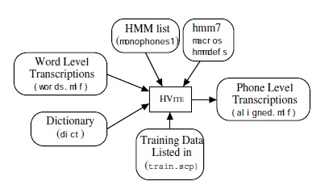
图2-11 步骤8
这一操作和最初在步骤4中使用HLED将单词映射至音素的主要区别是识别系统考虑了每个单词的所有发音并输出最匹配声学数据的发音。
在上述的命令中，-b选项用于在每个说话片段的开头和结尾插入无声模型。silence这一名称是在字典中包含该条目的前提下使用的。
silence sil
注意，字典应先按大小写排序（大写优先），之后按字母表排序。-t选项设置剪枝值为250.0，-o选项用于抑制输出的MLF中的得分，单词名称和时间边界。
一旦创建了新的音素校准文本，可通过执行两次HEREST再一次对HMM集的参数进行重估。假定这一步完成，那么最后的单音素HMM集将存储在目录hmm9下。
当调整数据时，有时清楚地发现在一些说话片段开头和结尾存在着大量的无声状态（为辨别这些，需在调整过程中输出时间标记信息，所以需使用-o SW选项）。这并不是根据在开头和结尾处适量的无声状态从说话片段中明确地提取某部分，而是使用-S选项指定脚本文件完成这一目的。假设train.scp包含下列几行：
/root/sjy/data/S0001.mfc
/root/sjy/data/S0002.mfc
/root/sjy/data/S0003.mfc
...
为指定详细的分割，将生成新的脚本文件，包含如下行：
S0001.mfc=/root/sjy/data/S0001.mfc[20,297]
S0002.mfc=/root/sjy/data/S0002.mfc[25,496]
S0003.mfc=/root/sjy/data/S0003.mfc[22,308]
...
其中，对于第一个说话片段只有从第21帧（第一帧被标记为0）到第298帧包含原始MFCC文件的段落将被使用。注意，使用这种形式的脚本文件必须修改标签文件（在这里，单词级别MLF已被考虑，但是单词级别和音素级别的MLF都需要作出修改）。
#!MLF!#
"S0001.lab"
ONE
VALIDATED
ACTS
OF
SCHOOL
DISTRICTS
.
"S0002.lab"
TWO
....
这是对训练和测试数据指定段落的一般流程，而不是从数据中直接提取数据（因此需要存储一个新的MFCC文件）。将数据分割成段是识别作业的一部分，而类似于广播新闻录音文本这一形式的数据是非常有用的。
注意，教程的其余部分是在无需分割过程的前提下完成的。
2.3 创建连接态三音素模型
给定了一组单音素HMM集，建立模型的最后一个阶段是创建文本相关三音素HMM。这可分成两步，首先，将单音素录音文本转换成三音素录音文本，通过复制单音素模型并进行重估创建一组三音素模型集。其次，连接这些三音素中相似的声学状态以确保所有的状态分布能被精确得估算。
2.3.1 步骤9–从单音素模型中创建三音素模型
文本相关的三音素模型可通过使用三音素录音文本，克隆单音素模型并进行重估简单得创建。须使用HLED首先创建网格，这是因为其副作用是生成一个三音素模型的列表，而这些模型在训练数据中至少包含一个实例。换言之，可执行如下命令：
HLEd -n triphones1 -l '*' -i wintri.mlf mktri.led aligned.mlf
该命令将aligned.mlf文件中的单音素录音文本转换成等价的一组三音素录音文本，保存在wintri.mlf文件中。同时，三音素列表被写入文件triphones中。编辑脚本mktri.led包含以下命令：
WB sp
WB sil
TC
其中，两个WB命令是将sp和sil定义为单词边界标志。之后它们在TI命令下阻止文本的添加，见如下脚本，该脚本将所有单音素（除单词边界标志）转换成三音素，例如：
sil th ih s sp m ae n sp ...
转换成
sil th+ih th-ih+s ih-s sp m+ae m-ae+n ae-n sp ...
这一形式的三音素录音文本被称为内置单词。注意，这也会生成一些双音素，因为在单词边界处的文本有时只包含两个音素。
可使用HMM编辑器HHED有效地克隆模型：
HHEd -B -H hmm9/macros -H hmm9/hmmdefs -M hmm10
mktri.hed monophones1
其中，编辑脚本mktri.hed包含了克隆命令CL，之后是TI命令，用于连接每个三音素集中的所有转移矩阵，如下：
CL triphones1
TI T_ah {(*-ah+*,ah+*,*-ah).transP}
TI T_ax {(*-ax+*,ax+*,*-ax).transP}
TI T_ey {(*-ey+*,ey+*,*-ey).transP}
TI T_b {(*-b+*,b+*,*-b).transP}
TI T_ay {(*-ay+*,ay+*,*-ay).transP}
...
可使用在HTKTutorial目录下的Perl脚本maketrihed生成文件mktri.hed。当在运行HHED命令时，会遇到关于连接sil和sp模型转移矩阵的警告，因为这两个模型都是文本相关的，事实上没有任何矩阵可以连接。
克隆命令CL将其参数作为文件名，该文件包含了上述生成的三音素（和双音素）列表。对于列表中形如a-b+c的每个模型，它寻找单音素b并将其复制。每个TI命令将其参数作为宏及HMM成员列表名。后者使用一个符号，该符号尝试模仿HMM参数集的分层架构，其中转移矩阵transP可被看作是每个HMM的子构件。在括号中的条目是一些模型，用于匹配每个音素的三音素集，右双音素和左双音素。
到目前为止，宏及连接只是被简单提及，尽管完整的解释在第七章中，但这里给出简要的说明。连接意味着一个或多个HMM共享参数集。在图2-12左侧，显示两个HMM的定义，每个HMM都有其单独的转移矩阵。在图右侧，展示了在编辑脚本mktri.hed中第一个TI命令所起的作用，单独的转移矩阵被所谓的宏替代，称为T_ah，其包含了两个模型共享的矩阵。当对连接参数进行重估时，那些原本用于最初未连接参数的数据将被合并，以便获得更加可靠的估计。
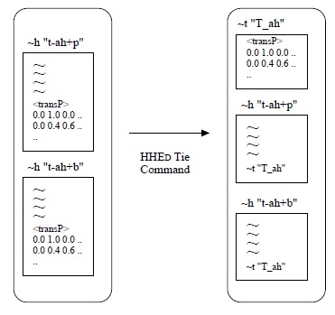
图2-12 连接转移矩阵
当然，若是不加选择地执行，连接也可能影响到性能。因此，只连接那些对区别有很小的作用的参数是非常重要的。这里的情况是转移参数并没有随着声学文本发生显著的变化，然而参数却需要被准确地估算。一些三音素仅出现一次或两次，因此若是没有完成连接，只会得到一些糟糕的估计值。数据不足的问题同样会影响到输出分布，但这一问题将在下一步中解决。
迄今，所有的HMM都以文本格式存储，并且能够像其他文本文件一样检查。然而现在，模型文件越来越大，空间，装载/存储时间成为了问题。为了提高效率，HTK可使用二进制格式装载MMF，通过设置标准的-B选项完成这一工作。
一旦克隆了文本相关模型，就可使用HEREST对新的三音素集进行重估。这可如之前所述的那样完成，除了单音素模型列表被三音素列表所代替和单音素模型录音文本被三音素录音文本所代替。
对于最后一次执行的HEREST，应使用-s选项生成状态占有率统计文件，称为stats。其结合了均值和方差，是能够计算状态集的似然度，并且其在之后描述的状态聚类过程中是必须的。
图2-13说明了这一步的HMM构建过程。应执行重估两次，所以最终的HMM集将会保存在目录hmm12下。
HERest -B -C config -I wintri.mlf -t 250.0 150.0 1000.0 -s stats \
-S train.scp -H hmm11/macros -H hmm11/hmmdefs -M hmm12 triphones1
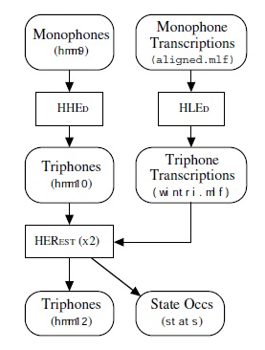
图2-13 步骤9
2.3.2 步骤10–创建连接态三音素
上一步的结果是生成三音素HMM集，并且在单音素集下的所有三音素共享相同的转移矩阵。当估算这些模型时，因为与状态相关的数据的不足，许多在输出分布中的变换值将会失效。模型建立过程的最后一步是在三音素集中连接状态以便共享数据，并因此创建良好的参数估计。
在上一步中，TI命令被用于将转移矩阵集中所有成员明确地连接在一起，然而连接的状态的选择需要更一步完善，因为识别系统的性能关键是取决于状态输出分布获得语音数据统计资料的精确程度。
HHED提供了两种机制以允许状态聚类，之后连接每一个类。第一种机制是按照数据处理的并在状态间使用相似度测量。第二种机制使用决策树并且建立在请求每个三音素上下文的问题的基础上。决策树尝试找出那些在声学上有最大差距的并且能因其区分聚类的内容。
以普通的方式运行HHED执行决策树的状态连接，例如：
HHEd -B -H hmm12/macros -H hmm12/hmmdefs -M hmm13 \
tree.hed triphones1 > log
注意，输出保存在日志文件中，这是非常重要的因为经常需要对阈值进行调试。
编辑脚本tree.hed可能篇幅较长并且十分复杂，其包含了关于检验可能的聚类的文本指令。自动生成这一文件的脚本mkclscript可在RM Demo中找到。可用于该教程的tree.hed脚本的一个版本包含在HTKTutorial目录下。注意，该脚本只可用于创建TB命令（决策树状态的聚类），问题（QS）仍需用户定义。在RM Demo中提供了问题列表的实例，它能适用于一些任务（至少作为例子是有用的）。适用于聚集英语音素模型的完整脚本因文本过长而不在这展示，但下面的段落给出了主要内容：
RO 100.0 stats
TR 0
QS "L_Class-Stop" {p-*,b-*,t-*,d-*,k-*,g-*}
QS "R_Class-Stop" {*+p,*+b,*+t,*+d,*+k,*+g}
QS "L_Nasal" {m-*,n-*,ng-*}
QS "R_Nasal" {*+m,*+n,*+ng}
QS "L_Glide" {y-*,w-*}
QS "R_Glide" {*+y,*+w}
....
QS "L_w" {w-*}
QS "R_w" {*+w}
QS "L_y" {y-*}
QS "R_y" {*+y}
QS "L_z" {z-*}
QS "R_z" {*+z}
TR 2
TB 350.0 "aa_s2" {(aa, *-aa, *-aa+*, aa+*).state[2]}
TB 350.0 "ae_s2" {(ae, *-ae, *-ae+*, ae+*).state[2]}
TB 350.0 "ah_s2" {(ah, *-ah, *-ah+*, ah+*).state[2]}
TB 350.0 "uh_s2" {(uh, *-uh, *-uh+*, uh+*).state[2]}
....
TB 350.0 "y_s4" {(y, *-y, *-y+*, y+*).state[4]}
TB 350.0 "z_s4" {(z, *-z, *-z+*, z+*).state[4]}
TB 350.0 "zh_s4" {(zh, *-zh, *-zh+*, zh+*).state[4]}
TR 1
AU "fulllist"
CO "tiedlist"
ST "trees"
首先，RO命令用于设置异常阈值为100.0并装载上个步骤结尾生成的统计数据文件。异常阈值确定了聚类的最小占有率并且阻止单一的异常状态形成单独的一类，因为在声学上，它与其它所有状态是完全不同的。TR命令设置跟踪级别为零，为装载问题做好准备。每个QS命令装载一个问题，每个问题由一组文本定义。例如，首个QS命令定义了一个称为L_Class-Stop的问题，表示若上文为p，b，t，d，k，g停顿之一，则为真。
注意，对于一个三音素系统，包含关于音素上下文的问题是必须的。问题可以从宽泛的，一般的分类（例如辅音，元音，鼻音，双元音等）发展至每个音素特定的实例。最理想的是使用QS命令装载的整个问题集包含了每一个可能的文本内容，该内容影响到音素的声学实现，并且包含语言或者语音上相关的分类。创建额外的不必要的的问题是没有危害的，因为这些被看作是与数据无关的问题将被忽略。
第二个TR命令启用中间等级的进度报告，所以之后的每个TB命令可以被监测。每一个这样的TB命令聚集一个指定的状态集。例如，第一个TB命令适用于音素aa的所有文本相关的第一个发散状态。
每个TB命令以如下方式工作。首先，以最后一个参数定义的状态集被合并形成一个单一类。通过QS命令装载的问题集中的每个问题用于分裂形成两组集。使用两组集而不是一组集，这增加了训练数据的对数似然比，而最大化这一增长的问题被选择作为决策树的第一个分支。这个过程被重复执行直到对数似然值增长完成，而任何节点中的任何问题中的数值都小于由第一个参数指定的阈值（本例为350.0）。
注意，在RO和TB命令中给出的数值影响到连接的程度，因此状态的数量在群集系统中输出。数值应该根据可用的训练数据的总量作出改变。聚类的最后一步是合并任何可以合并的类，而减小的对数似然值是低于阈值的。结束时，每个聚类i中的状态将被合并，通过名为xxx_i的宏其中xxx为TB命令下给出的的第二个参数，形成单个的共享的状态。
目前为止使用的三音素集只包括了那些需要涉及训练数据的音素。AU命令将参数作为新的三音素列表，并将其拓展，包括了对识别系统而言所有需要的音素。例如，对整个目录（并不只是训练目录）使用HDMAN来生成列表，使用TC命令将其转换成三音素，并使用-n选项输出不同三音素的列表至文件：
HDMan -b sp -n fulllist -g global.ded -l flog beep-tri beep
其中-b sp选项指定了sp音素用作单词边界，因此被排除出三音素集。AU命令的作用是使用决策树合成在新列表中先前未出现过的所有三音素。
当完成了所有的状态连接并合并了新模型，一些模型可能恰好共享3个相同的状态和转移矩阵，因此，这些模型是完全相同的。CO命令通过寻找所有完全相同的模型，并将其捆绑来简化模型集，并产生名为tiedlist的新的模型列表。
使用决策树聚类的一个优势是其允许合成先前未出现过的三音素。为做到这点，决策数必须被保存，由ST命令完成这一工作。之后若是需要用到先前未出现过的新的三音素，例如新词汇条目中的发音，现有的模型集被重载至HHED，使用LT命令重载决策树，然后使用AU命令创建新的拓展后的三音素列表。
在HHED完成后，可对连接的效果作出研究，并对阈值进行必要的调整。日志文件将包含简要的统计数据，其给出了剩余物理状态的总数和简化后模型的数量。
之后，最后一次使用HEREST对模型进行两次重估。图2-14说明了在HMM建立过程中的这最后一步。训练后的模型将被包含在文件hmm15/hmmdefs中。
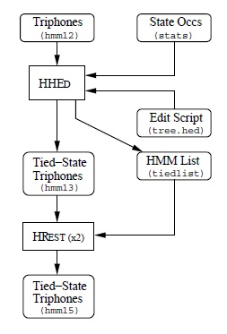
图2-14 步骤10
2.4 识别系统评估
识别系统现已完成并可对其性能进行评估。识别网络与字典已经建立，测试数据也已记录，因此，现在要做的就是运行识别系统并使用HTK分析工具HRESULTS对其结果进行评估。
2.4.1 步骤11–识别测试数据
假设test.scp保存了若干编码测试文件，每个测试文件都将被识别并将其转录输出成MLF，称作recout.mlf,可通过执行下列命令完成：
HVite -H hmm15/macros -H hmm15/hmmdefs -S test.scp \
-l '*' -i recout.mlf -w wdnet \
-p 0.0 -s 5.0 dict tiedlist
选项-p和-s分别设置单词插入惩罚和语法比例因子。单词插入惩罚是一个固定值，被加在每个令牌的单词末尾至下一个单词开头处。语法比例因子是在加入单词插入惩罚之前的语言模型比例概率的总计。这些参数在识别系统上有显著的效果，因此，对试制品实验数据进行调整是非常值得做的。
字典包含单音素录音文本然而所提供的HMM列表包含内置的三音素。HVITE在装载单词网络时会做出必要的转换。但是，若HMM列表包含了单音素和文本相关的音素，HVITE则会产生混淆。所需的内置单词网络拓展的形式可通过设置配置变量FORCECXTEXP为true，ALLOWXWRDEXP为false强制执行（具体见12章）。
假定testref.mlf包含了每个测试文件的单词级别的录音文本，可运行HRESULTS执行如下命令计算实际的性能
HResults -I testref.mlf tiedlist recout.mlf
结果将会以如下形式显示
====================== HTK Results Analysis ==============
Date: Sun Oct 22 16:14:45 1995
Ref : testrefs.mlf
Rec : recout.mlf
------------------------ Overall Results -----------------
SENT: %Correct=98.50 [H=197, S=3, N=200]
WORD: %Corr=99.77, Acc=99.65 [H=853, D=1, S=1, I=1, N=855]
==========================================================
首行以SENT开始，表明总共200个测试说话片段，197（98.5%）个被正确识别，下一行以WORD开始，给出单词级别统计数据并表明总共855个单词853（99.77%）个识别正确，其中一个缺失错误（D），一个置换错误（S），一个插入错误（I）。实际的数值为99.65%，低于正确率，这是因为其考虑到了网格所忽视的插入错误。见图（2-15）
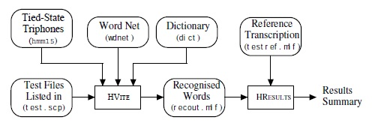
图2-15 步骤11

